**引入**

大家好！我是曾慧。我们团队包括我和罗则鸣。我们基于2018年以前的受贿罪判决数据做了一些探索性分析。

**变量说明**

研究对象是截至2018年8月在中国裁判文书网上公布的所有受贿罪项下的判决书。经过数据清理，得到判决书共16114份。

我们对所有的案件按照修法后的规定分档。First指第一档免除刑罚，second指第二档0-3年，third指第三档3-10年，fourth指第四档10年以上。我们对所有案件都用修法后的规定进行分档而不是修法前案件按修法前规定分档，是因为我们认为量刑的绝对值比档次更能反映量刑轻重，反映法官对其社会危害性的评价，因而前后的分档最好保持一致。

我们还把案件按时间段分成三部分，pre是指在《修九》适用以前审结的案件，即15.11.01以前的案件；between是指《修九》适用以后《解释》适用以前审结的案件，即15.11.01-16.04.08的案件；after是指《解释》适用以后审结的案件，即16.04.08以后的案件。

我们所有变量的相关情况描述见下表。死刑、死缓、缓刑等的转换是按照邓老师文章《受贿罪之罪行均衡实证研究》里的方法进行处理的。Sentence即直接从判决中提取的宣告刑期。Actual_sen即转换后刑期。In_max_amout是判决书中最大金额（对数）。In_penalty是罚金数额（对数）。year、month、day分别是判决宣告的年、月、日。

**分析**

**一、各月案件数量分布不均，年末爆发式审结**

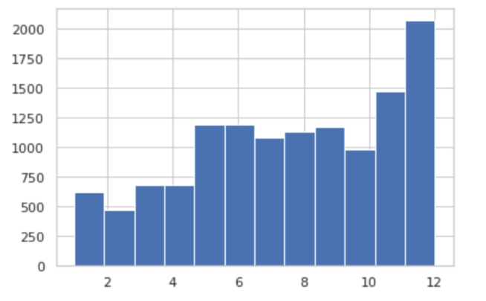

图1 案件数在各月的分布

将所有案件按月分布发现，前四个月份案件数量较少，五到十月案件较多，年末两月尤其是十二月案件数量骤增（此处的月份是指宣判时间所在月）。这正如某位法官所说：“11、12月份我们呈现‘五加二、白加黑’工作状态。”[1]**印证了实践中案件在平时积压，到年底大量结案的现象**。

这一数据可以为刑事案件存在积压问题的观点提供一点统计支持。2003年，有学者通过对高案件审结率以及院日均审结数低的分析得出中国不存在刑事案件积压问题的结论。[2]而这一结论至少在2009年起就可以推翻了。

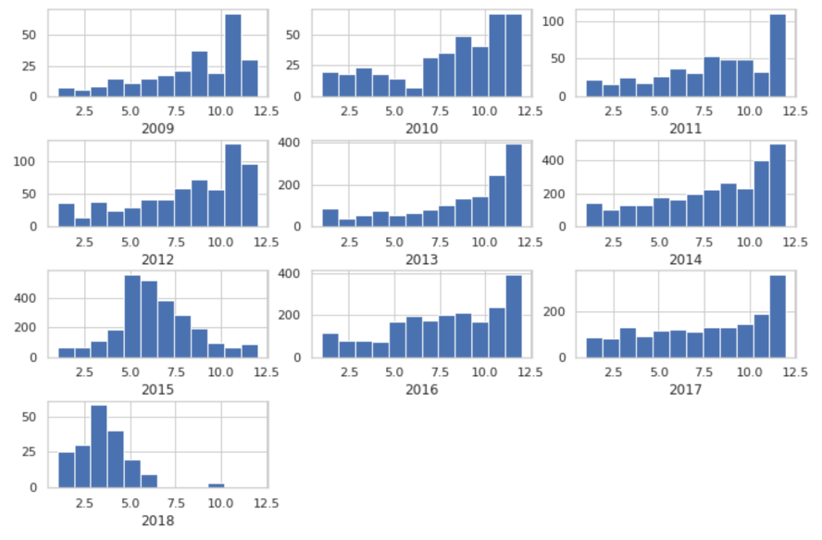

图2 2009年-2017年各年案件数量按月分布

~~由于2018年的案件只收集到8月以前公布的，将其排除。然后观察2009年-2018年每年的案件数量按月分布的形态，除了2015年以外，基本符合前述的年末审结案件飙升的规律。~~

而2015年却出现了非常有趣的中间高两边低的形状，**5、6、7月的案件审结量非常之高**。细究其原因，经侯猛老师提示，正好2015年5月1日，立案登记制正式施行，此时受贿罪审结量大涨，且每月审结数量比其他年份年末更高，我们认为可能是立案登记制导致民事案件数量大增，法院内部司法资源有限，需抽调刑事庭人手去民事庭，因而被抽调的法官需要迅速终结手上既有的案件。当然，这只是一种猜测，如需验证还需提取出5-8月审结案件的法官姓名，并通过提取相关民事案件的法官姓名进行比对。或者更快捷的方式是随机访谈几个基层法院。

据学者印波分析，年末案件爆发式审结的重要原因之一是法院系统在年末考核结案率。这一趋势据研究不符合结案规律，会诱导发生诸多程序瑕疵，降低案件审判质量。基于结案率如此弊端，取消结案率指标的呼声越来越大，故而2011年最高人民法院在《案件质量评估指导意见》中用“法定（正常）审限内结案率”代替“结案率”。[3]但从上图看来，2011年后，法院在年末突击结案的现象并未得到特别的改善。**因而年末突击结案还有其他重要的形成原因，有待探索。**

**二、各月案件刑期分布较为均匀**

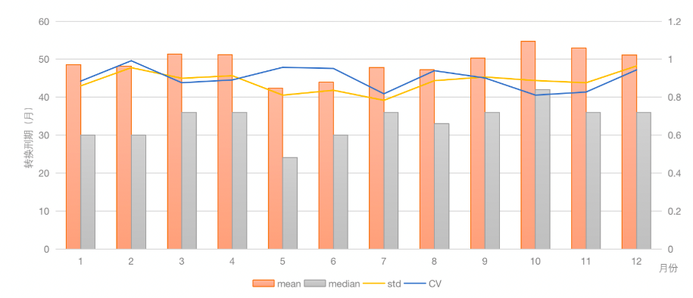

图3

观察各月审结案件的刑期，集中趋势和离散趋势虽有波动，但总体上较为均匀，没有明显的规律。在法官结案压力骤增的12月，其案件刑期平均下来并没有明显高于其他月份的刑期，同时其离散程度也没有显著过高或过低。

图中比较突出的是5月份的数据，5月份的刑期平均值最低，同时其离散系数也比较大。我们并不能直接从这个数据得出什么结论。但我们想，这个可以为法官判刑的社会学研究提供一些思路，比如说假设温度更高时法官判刑更轻？当然这也不一定成立。

**三、各省级行政区刑期分布**

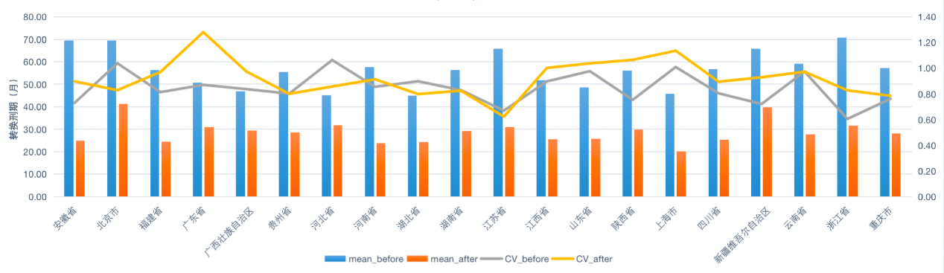

总体上，修九实行后，各省级行政区的平均刑期均得到显著下降，离散系数普遍上升，这与全国综合来看的趋势一致。但河北、北京、湖北的离散系数出现与全国的反向变化，贵州、湖南、云南、重庆的离散系数则变化不大。原因我们不得而知。

另外，我们探究了部分省份修九前、解释后的四档刑期分布，发现了一些现象。

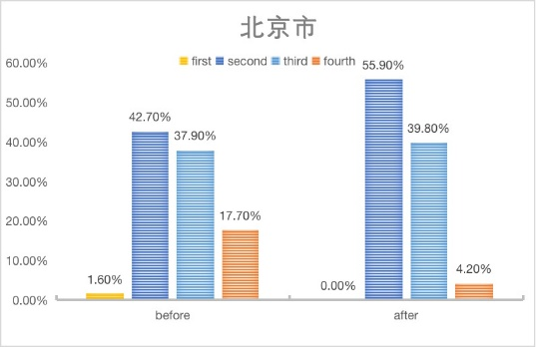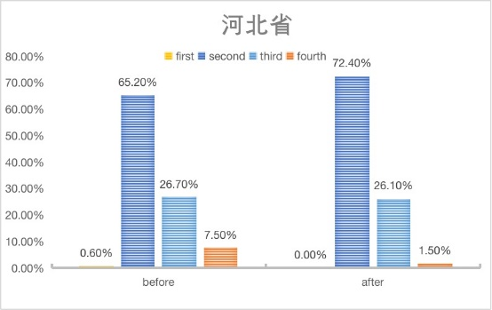

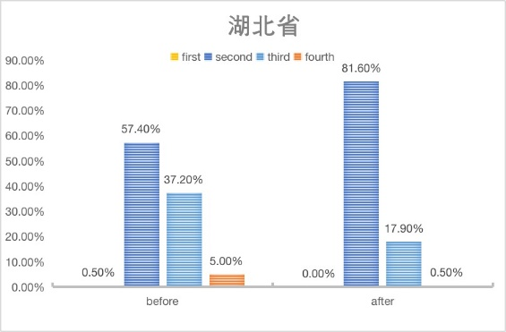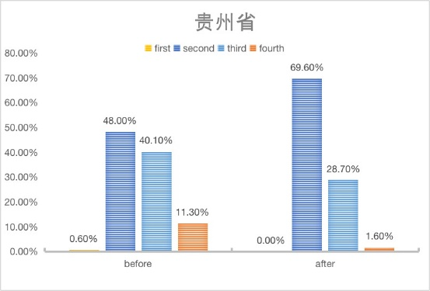

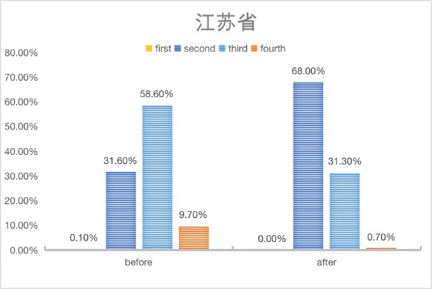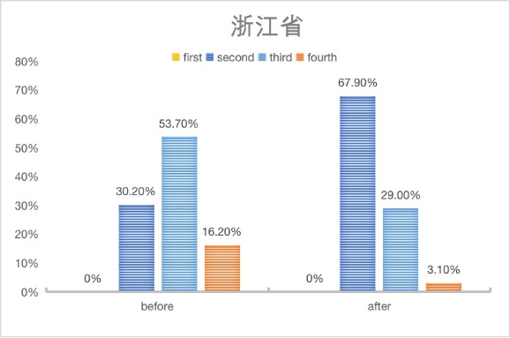

我们将几个较为发达的省份和几个不那么发达的省份放在一起，发现修九前发达省份的案件更倾向于分布在第三档，而不那么发达的省份分布在第二档的案件要多些。这个很好解释，发达地区的人啊、企业啊都更有钱一些，官员的受贿额也往往更高些，所以分布在较重刑期档的案件也更多。但是我们也看到的是，修九之后，发达的 或是不发达的省份，案件都向第二档集中。仅仅从四档刑期的分布来看，地区之间的差异在变小。对此的解释有两种可能，

一是数额的决定力度下降了，所以刑期分布受地区经济差异的影响变小；

二是这一现象出现仅仅是由于0-3年能够容纳的幅度更大了，从原来容纳部分五万元以下的案件到解释后容纳3-20万的案件。

结合我们后续的回归分析，总体上数额对刑期的解释力度是在加大而不是减小的，那么第二种解释要更加可能一些。

**四、《修九》前、《修九》后《解释》前、《解释》后刑期逐渐下降**

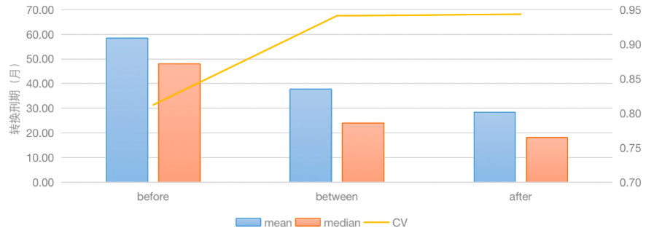

图4

修九和解释对受贿罪修改的一个重要方面是提高数额标准，以适应人均GDP的增长。[4]这一变化理论上会使得受贿罪量刑普遍降低，我们想要通过交叉分析更细致观察这点。

将样本案件按时间分类为《修九》适用前、《修九》适用后《解释》适用前、《解释》适用后三类，观察其刑期分布。相比《修九》前，《修九》后《解释》前和《解释》后刑期均值明显逐步下降，离散程度变大，说明立法者将明确的数额标准变为模糊的数额加情节标准后，受贿罪轻化，同时部分缓解了扎堆量刑的问题；将数额与情节进一步明确后，受贿罪进一步轻化。

值得注意的是，相比《解释》适用后，《修九》后《解释》前的刑期均值又明显更高。《修九》后《解释》前的特点是，法律规定了模糊的数额标准加情节标准，实际上是赋予了法官极大的自由裁量权，让法官综合考量情节与数额量刑。这种情况下判案的结果，代表着法官在长期的判案实践中，按照内心的罪刑均衡标准给予案件中罪行的评价。而此时发现《修九》后《解释》前的刑期均值明显高于《解释》后，是否暗示着总体上法官实践理性所呈现的对受贿罪的评价重于《解释》对受贿罪的评价？抑或只是这段期间有极端值影响了均值呢？

为了了解这一点，我们将刑期分为0、0-3年、3-10年、10年以上，分别观察三个时间段案件在四档刑期的分布（图5）。假设各时间段的受贿罪案件罪行的不法和责任程度没有随时间变化的趋势，我们发现约百分之二十的《修九》前判刑3年以上的案件在法官心中“标价”应为3年以下，约百分之七的《修九》前判刑10年以上的案件在法官心中“标价”10年以下；约百分之十的《解释》后判刑3年以下的案件在法官心中的价码应当在3年以上，约百分之三的《解释》后判刑10年以下的案件在法官心中的价码在10年以上。如果我们承认这394个案件中法官的实践理性，那么我们应当可以得出的结论是，《修九》的确纠正了受贿罪的过度重刑化，但《解释》却矫枉过正了。

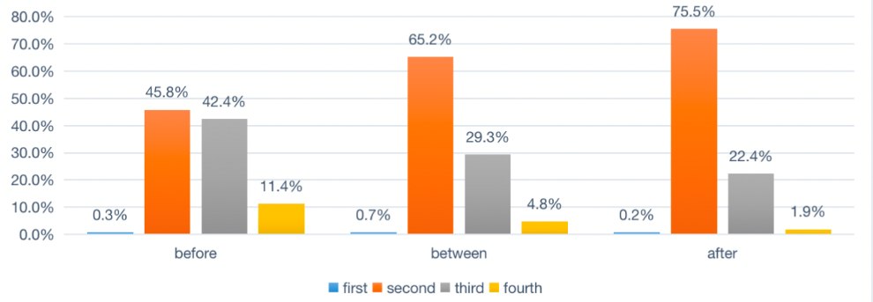

图5

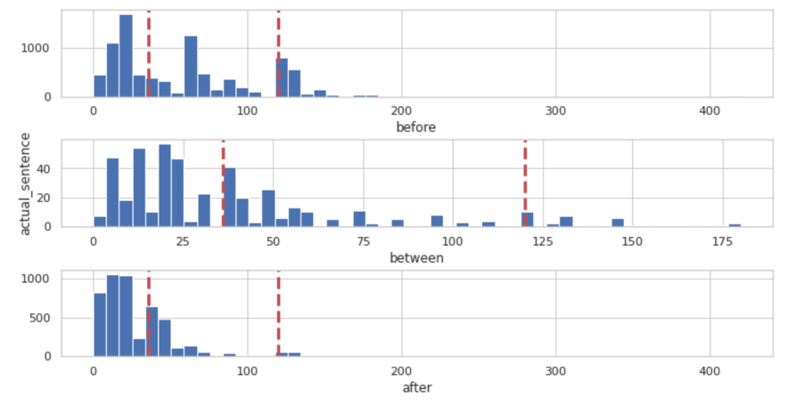

**五、回归分析**

旧法久被诟病的另一点是量刑扎堆，大量10万以上的案件只能在10年-15年的区间内量刑，新法是否对此进行了修正，我们想通过回归分析进行观察。

**展望**

最后对我们的分析做个总结和展望。

首先，比较创新的地方在于将月份这个变量纳入了研究，从而为年末爆发式审结这一现象提供了一点证据；而且通过深入探究这一现象，我们认为结案率考核的取消并没有明显改善这一现象，并建议探索其他原因；我们还观测到了2015年5月这个司法改革的关键点产生的审结量大增现象，如果对这一现象进行深入探究，或许可以为有关司法资源的研究提供一点历史知识；另外，我们发现的5月份平均刑期较低、离散程度较大的现象可以为社会学的实验研究提供一点假设。

其次，我们聚焦于省份这个变量，观察了经济发展程度不同的省份在修九和解释前后判刑的地区差异，初步认为修九的出台使得受贿罪量刑的地区差异减小了。这一论断还需要更细致的研究去论证。

再次，我们从总体上观察了修九前、修九后解释前、解释后的受贿罪量刑差异。发现修九和解释后受贿罪轻化，量刑扎堆问题得到部分缓解。我们还认为修九后解释前那部分量刑由于没有具体化，且为数额加情节二元标准，作为法官集体实践理性的结果，对于受贿罪的不法与责任程度的判断，有一定的参考价值。在参照这段时间量刑的前提下，我们认为解释将受贿罪过度轻刑化了。当然，我们的分析比较粗浅，并且建立在对法官集体量刑均衡程度的盲目信任上。如果可以更加深层次地挖掘中间那段时间的量刑数据，应该可以得到有实践意义的结果。

最后，我们通过回归分析得出，从受贿金额对刑期的边际作用的角度来看，0-3年刑期档的改革效果显著——破除“唯数额论”和“刑期边际效应递减”；而3-10年刑期档和10年以上的刑期档改革效果则仍存疑（似乎起到反作用？）。

总的来说，我们主要是做了很多对数据库的探索性分析，得到了初步的待细致验证的结论，为以后的研究提供一些思路。谢谢老师、助教和同学的耐心聆听！

1. 参见印波：《刑事结案效率考评指标的嬗进及反思》，载《法学》2020年第8期。
2. 参见易延友：《辩诉交易应当缓行》，载《法学》2003年第12期。
3. 印波文。
4. 参见张明楷：《贪污贿赂罪的司法与立法发展方向》，载《政法论坛》2017年1月。